ESTADO DO RIO GRANDE DO NORTE
CÂMARA MUNICIPAL DE SÃO JOÃO DO SABUGI

REQUERIMENTO Nº. 025/2025

Requeremos a V. Ex.ª, com base no artigo 154 do Regimento Interno e ouvido o plenário desta casa, requer que seja enviado ofício ao Poder Executivo Municipal, solicitando que seja realizada uma parceria junto à CAERN, para o reaproveitamento da água que é descartada na lavagem dos tanques de tratamento.

JUSTIFICATIVA EM PLENÁRIO

Sala das Sessões, em 13 de maio de 2025.

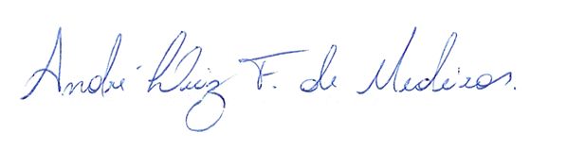

_______________________________________________________
ANDRÉ LUIZ FERNANDES DE MEDEIROS
PRESIDENTE

_________________________________________________________
APRÍGIO PEREIRA DE ARAÚJO NETO
VICE- PRESIDENTE

_________________________________________________________
CARLOS EDUARDO FLORÊNCIO DE MEDEIROS FERNANDES
1º SECRETÁRIO

__________________________________________________________
QUINTINO LIBERALINO DE ARAÚJO
2º SECRETÁRIO

_______________________________________________________
ALEX-SANDRO ALVES
VEREADOR-AUTOR

_______________________________________________________
BRAZ ROBSON DE MEDEIROS BRITO
VEREADOR-AUTOR

_______________________________________________________
PAULO EDUARDO FONSECA MAFRA
VEREADOR-AUTOR

_______________________________________________________
RUTÊNIO HUMBERTO DE ARAÚJO MEDEIROS
VEREADOR-AUTOR

_______________________________________________________
WILSON PEREIRA MARIZ JÚNIOR
VEREADOR-AUTOR

